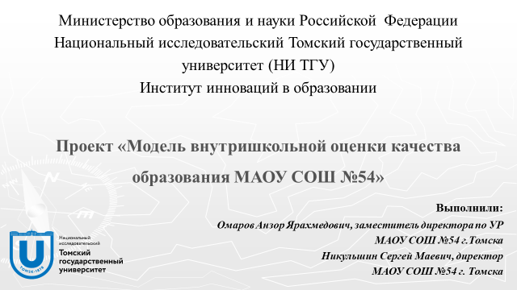 | Представляю вашему вниманию управленческий проект «Модель внутришкольной оценки качества образования МАОУ СОШ №54»
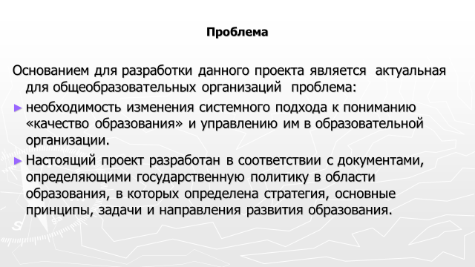 | Основанием для разработки данного проекта является актуальная для общеобразовательных организаций проблема несистемного подхода к пониманию качества образования и его оценки. Как правило, говорят о внутришкольной оценке качества только с позиции образовательных результатов
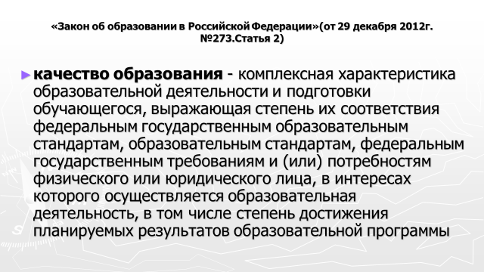 | В статье 2 Закона об образовании в Российской Федерации»  качество образования определяется как комплексная характеристика образовательной деятельности и подготовки обучающегося
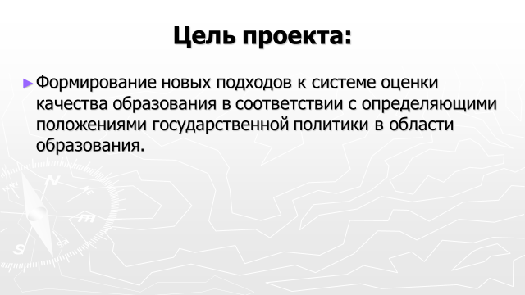 | С позиции комплексности и учета положений Закона об образовании, федеральных государственных стандартов были сформулированы цель и задачи проекта
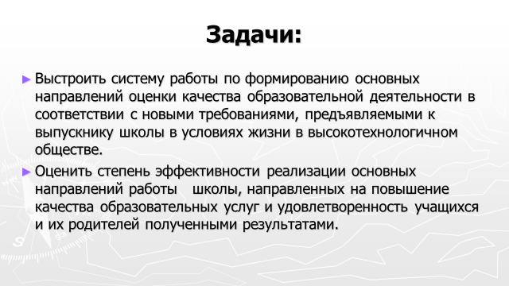
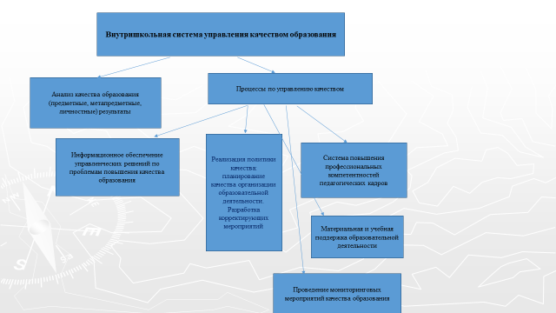 | Перед вами модель управления качеством образования, которая удовлетворяет выше названным условиям, здесь присутствуют все позиции, которые обеспечивают качество образования.  Каждый кластер определил направления и ожидаемые результаты проекта
Уточним некоторые акцентные направления. Например, по первому направлению:
В Устав внести изменения по поводу адаптированных образовательных программ для учащихся с ОВЗ, внести изменения в должностные инструкции педагогов, психолога, логопеда, работающих с детьми с ОВЗ.
По третьему пункту ожидаемыми результатами будут:
Разработаны:
основная образовательная программа НОО, основная образовательная программа ООО (с учетом изменений 2016г. во ФГОС), основная адаптированная образовательная программа для обучающихся с ОВЗ (на основании заключения ПМПК), учебные планы, рабочие программы, структура которых приведена в соответствии с Министерскими рекомендациями (планируемые результаты, содержание и тематическое планирование), используются УМК (согласно Федеральному перечню).
Уроки и внеурочные занятия проводятся в соответствии с требованиями ФГОС (реализуется системно-деятельностный подход)
Внесены изменения в основные образовательные программы по поводу нового понимания экологического образования.

По пункту «Повышение качества образовательных результатов» ожидаемыми результатами будут:
Уменьшение доли неуспевающих (улучшение предметных результатов)
Динамика развития метапредметных
результатов (познавательных, коммуникативных, регулятивных умений)
Формирование личностных результатов.
Наличие оценочных процедур по определению уровня сформированности образовательных результатов.
Хочется остановиться на направлении «Создание новых моделей сопровождения профессионального развития учителей.»
Ожидаемыми результатами этого направления являются:
Привлечение молодых специалистов через совместные проекты с ТГПУ
Повышение профессионального уровня педагогических работников (организация методических семинаров внутри школы, активное использование ресурса бюджетных курсов образовательных организаций г.Томска, дистанционных курсов вне г. Томска, активное внедрение вебинаров в систему ПК педагогов внутри школы)
Повышение внутренней и внешней мотивации учителей через моральные и материальные поощрения. Повышение уровня
инновационной активности и творческой
инициативы педагогов (участие в профессиональных конкурсах, конференциях, увеличение количества проектно-исследовательских работ учащихся и уровня участия)
В проекте представлена ВНУТРИШКОЛЬНАЯ ОЦЕНКА КАЧЕСТВА ОРГАНИЗАЦИИ ОБРАЗОВАТЕЛЬНОЙ ДЕЯТЕЛЬНОСТИ
на основе ресурсного и компетентностно-деятельностного подходов в формате Критерий-показатель-формат-методы, технологии, субъекты реализации

Этапы, сроки реализации и мероприятия каждого проекта также подробно расписаны в разработанном проекте.
Ожидаемые результаты в обобщенном виде выглядят следующим образом
 | Критерии эффективности результатов представленного проекта выражаются через количественные величины
Предусмотрены риски и способы их преодоления.
Спасибо за внимание!

